Памятки
18.04.2024
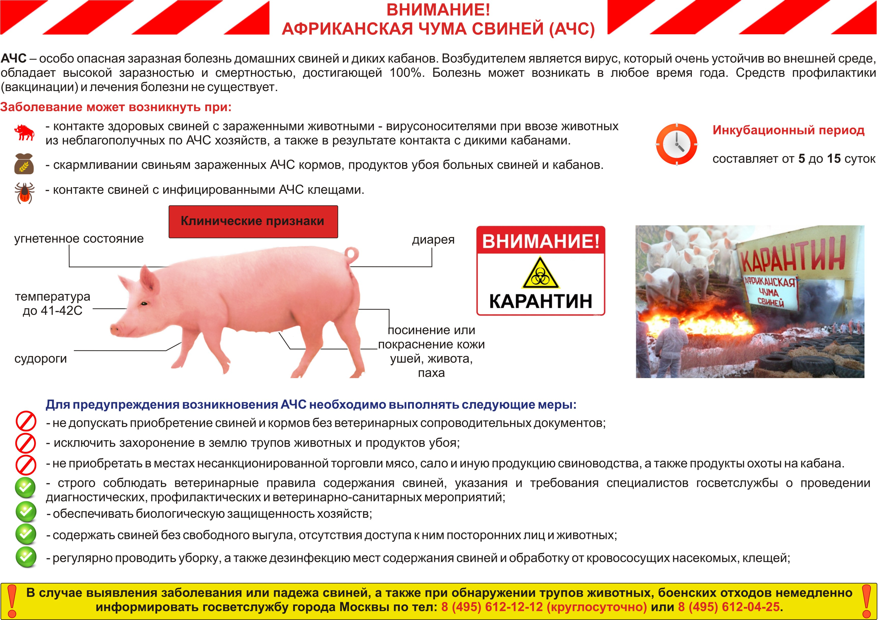
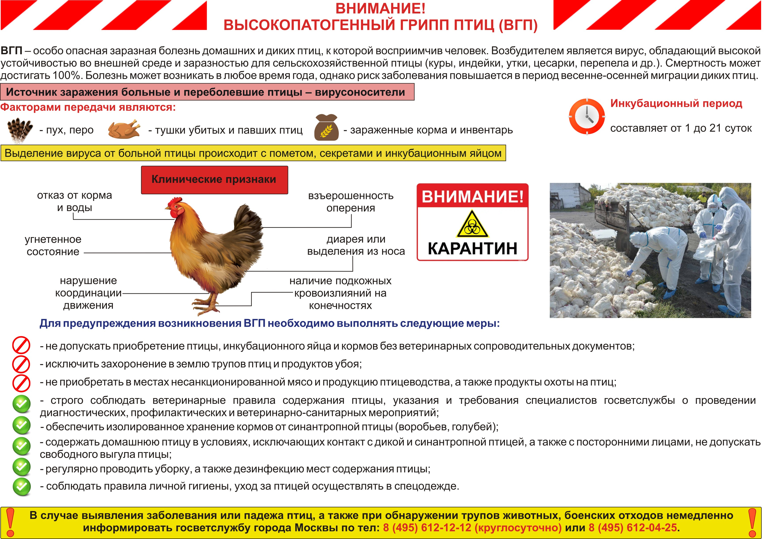

Адрес страницы: http://danilovsky.mos.ru/domashnie-zhivotnye/detail/12324268.html
Управа Даниловского района города Москвы

